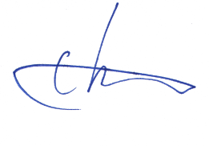
Fédération SUD Éducation
17, Bld de la Libération, 93200 St Denis
Tél. : 01 42 43 90 09 ■▪fede@sudeducation.org
www.sudeducation.org

Saint-Denis, le ….....................................

à Mme/M. …………………………………..

Objet : convocation / réunion d'organisme directeur fédéral

Cher-e camarade,

Tu es invité-e à participer à la prochaine réunion de l’organisme directeur de la Fédération des syndicats SUD Éducation dont tu es membre, qui se tiendra les :
…...................................................................................................................................
à : .................................................................................................................................

En application de l'article 13 du décret n° 82-447 du 28 mai 1982 modifié, tu peux bénéficier d'une autorisation spéciale d'absence pour la durée de cette réunion d'instance.
En application de la circulaire SE1 2014-2 du 3 juillet 2014, la demande doit être faite auprès de l'administration, au moins 3 jours à l'avance, accompagnée de la présente convocation.

Syndicalement,
Brendan CHABANNES,
co-secrétaire fédéral
de la fédération SUD éducation

